6. EXCRECION HUMANA

La excreción es una estrategia evolutiva que le permite al organismo eliminar las sustancias de desecho, manteniendo la composición de la sangre y otros fluidos corporales en equilibrio. La excreción en el ser humano se lleva a cabo por varias vías:
Pulmones: a nivel del pulmón específicamente en los alvéolos pulmonares ocurre el intercambio gaseoso donde el alvéolo capta oxígeno (0₂) y excreta dióxido de carbono (C0₂) proveniente del metabolismo celular.

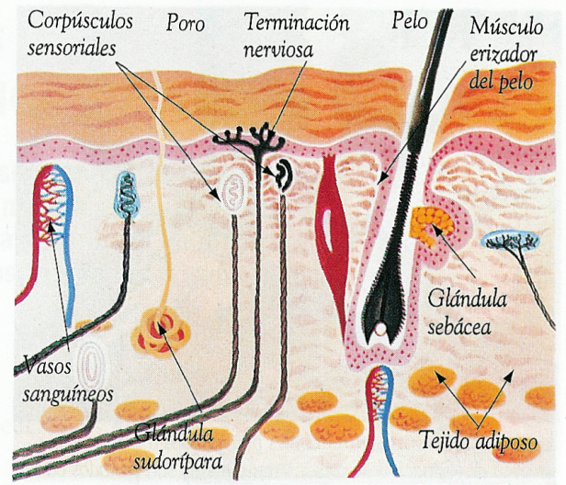
Glándulas sudoríparas: estas glándulas distribuidas por toda la piel se encargan de la excreción del sudor. Son más abundantes en la planta del pie, la palma de la mano, la frente y las axilas. El sudor es un líquido transparente constituido por agua, sales minerales y otras sustancias que contribuyen a la regulación de la temperatura corporal. Puede activarse por diversos estímulos, tanto nerviosos, como endocrinos y cardíacos.
Existen tres tipos de glándulas sudoríparas: ecrinas, apocrinas y apoecrinas.

Las glándulas ecrinas participan en la regulación de la temperatura. Están distribuidas por toda la piel, excepto en los labios menores, clítoris, labios y conducto auditivo externo. Las glándulas apocrinas se localizan en axilas, pezones, periné, alrededor del ano y en el conducto auditivo externo. Son las responsables del olor corporal. Las glándulas apoecrinas tienen características intermedias entre las dos anteriores y están presentes en las axilas.

Glándulas lacrimales: allí se producen lágrimas compuestas por agua, cloruro de sodio y albúmina, cuya función es lubricar el ojo, protegerlo de agentes lesivos, nutrir la córnea y limpiar la superficie del ojo. Las lágrimas desembocan por el conducto lagrimo-nasal a la nariz donde se evaporan.

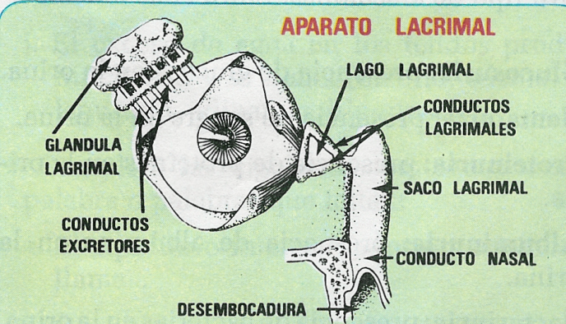
Sistema digestivo: a través de este sistema, y específicamente a nivel del intestino, se excreta la materia fecal que es un conjunto de productos de desecho proveniente de la digestión de los alimentos, microorganismos y otras sustancias que no logran ser absorbidos en el epitelio intestinal.

6. 1 COMPONENTES DEL SISTEMA URINARIO

El sistema urinario está constituido por los ríñones, los uréteres, la vejiga y la uretra y en conjunto permiten la evacuación de la orina que se forma en los ríñones. La orina es un líquido que contiene los desechos del trabajo o metabolismo celular. Cuando el sistema urinario está afectado y no puede cumplir su función, los productos de desecho se acumulan en la sangre y pueden alcanzar niveles tóxicos que ponen en riesgo la salud o la vida de la persona. Los riñones también regulan muchas funciones corporales importantes como el equilibrio de agua, para garantizar que los tejidos reciban la cantidad suficiente para funcionar de manera adecuada.

Los riñones son dos órganos en forma de fríjol ubicados en la región lumbar. Cada riñón tiene el tamaño aproximado de una mano cerrada que en promedio corresponde a unos 10 a 12 cm de longitud; de 5 a 6 cm ancho y de 3 a 4 cm de espesor en los adultos. Es el órgano encargado de filtrar la sangre a una velocidad de 1.200 a 1.300 mililitros de sangre por minuto, y, a partir de esta filtración, se producen aproximadamente 1 o 2 mililitros de orina por minuto.

Los uréteres son dos conductos que comunican los riñones con la vejiga. En una persona adulta pueden medir hasta 30 cm de longitud. Realizan movimientos peristálticos que facilitan la conducción de la orina desde el riñón hasta la vejiga. La pared de los uréteres tiene tres capas: la más externa es la adventicia, que está compuesta por tejido conectivo y es irrigada con abundantes vasos sanguíneos, linfáticos y nervios; la lámina intermedia o capa muscular está formada por fibras de músculo liso, y la capa más interna o mucosa, está constituida por epitelio de revestimiento.

La vejiga es un órgano hueco que consta de dos partes el cuerpo y el cuello. El cuerpo es el órgano que almacena la orina hasta que esta alcance un límite que active la micción. Al contraerse el cuerpo, expulsa la orina. El cuello de la vejiga es una estructura en forma de embudo, comunica con la uretra y, en su extremo inferior, están los esfínteres interno y externo. La pared de la vejiga aísla la orina y funciona como una válvula que evita que se devuelva hacia el uréter. Cuando la vejiga contiene unos 300 centímetros cúbicos de orina, se estimula la sensación de micción. Una persona adulta elimina cada día aproximadamente un litro y medio de orina, según el consumo de líquidos y alimentos.

La uretra es el conducto que transporta la orina desde la vejiga hacia el exterior. En la mujer constituye la parte final de las vías urinarias. A través de los nervios pélvicos, se estimula el músculo detrusor que se relaja a medida que se acumula la orina en la vejiga. Luego, se contrae, lo cual relaja el esfínter interno, favoreciendo la salida de la orina por la uretra hacia el exterior. En el hombre, la uretra pasa por la próstata y recorre el interior del pene hacia el exterior.
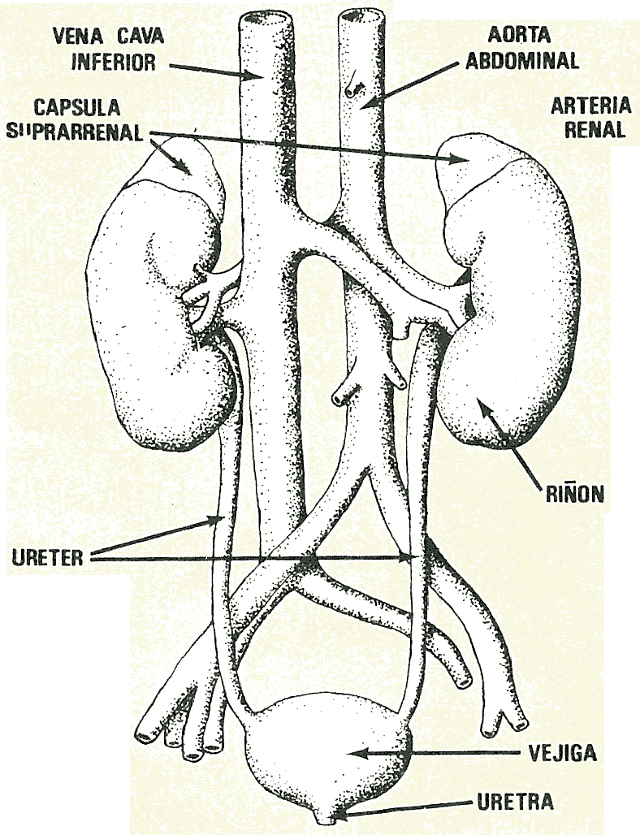

6.1.1 LOS RIÑONES

Los riñones son órganos situados en la parte posterior del abdomen, uno a cada lado de la columna vertebral. Cada riñón se compone de una cápsula renal, la corteza renal, la médula renal y la pelvis renal.
La cápsula renal está formada por una membrana externa compuesta por un tejido fibroso y muy resistente. La corteza renal es un área de aspecto granuloso en la cual se encuentran los corpúsculos de Malpighi. La médula renal es la zona interna del riñón, de aspecto fibroso, en donde se encuentran los túbulos, las nefronas y los conductos colectores, que en conjunto conforman las pirámides renales o de Malpighi. La pelvis renal o cavidad interna del riñon está compuesta por una serie de cámaras o cálices, en donde la orina que se produce en cada una de las pirámides es colectada para pasar a través de los uréteres.

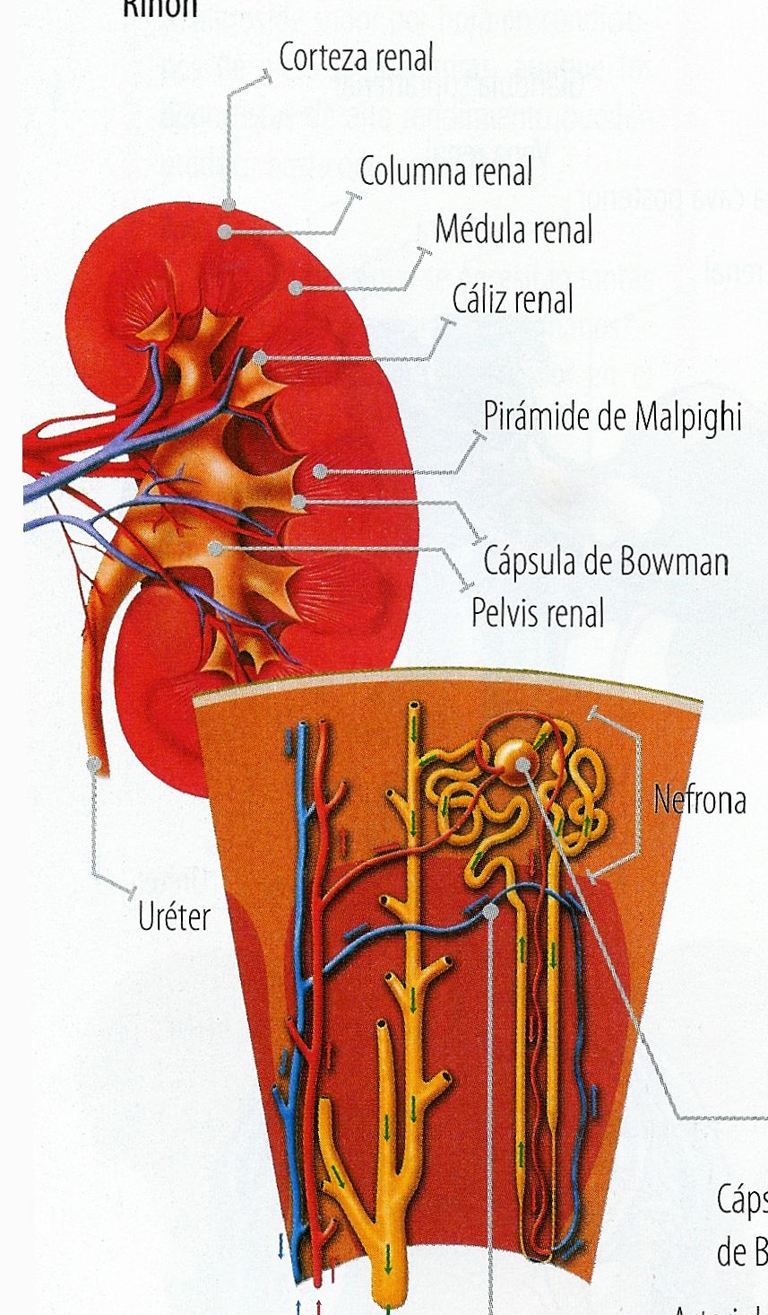

6.1.2 LAS NEFRONAS

La unidad funcional básica del riñón es la nefrona, y existen 1 o 2 millones de ellas en cada riñón. La nefrona es una estructura tubular con segmentos que cumplen funciones diferentes en cada tramo. El recorrido de esta estructura empieza con la cápsula de Bowman, que recoge el líquido filtrado de la sangre en un proceso denominado filtración glomerular. La cápsula contiene el glomérulo renal o de Malpighi, que es una estructura vascular capilar en forma de ovillo. La unión del glomérulo y la cápsula es conocida como corpúsculo renal, cuya función es filtrar la sangre que llega al riñón.

El sector cercano a la cápsula es el túbulo contorneado proximal que también ejerce funciones de filtración, reabsorbiendo glucosa, aminoácidos y proteínas en un 100%, iones como el sodio, potasio y fosfato y agua en un 70% y secreta aniones y cationes orgánicos. De allí este túbulo se dirige hacia la médula y forma una asa denominada asa de Henle que participa en la regulación de las concentraciones de orina, según las necesidades orgánicas del individuo. La rama descendente es permeable al agua e impermeable a los solutos, mientras la porción ascendente es impermeable al agua y permeable a solutos como el sodio, el cloro y la urea. Colabora en la reabsorción de cationes como calcio, magnesio y nitratos.

A continuación del tramo tubular existe una estructura vascular que forma el aparato yustaglomerular, cuya función es controlar el flujo sanguíneo en el riñon y la velocidad de filtración. Inmediatamente se encuentra el túbulo contorneado distal, donde se filtran las concentraciones de sales minerales como sodio, potasio, calcio y cloro y se secretan hidrogeniones que definen el pH de la orina. A continuación de este sector se encuentra el túbulo colector cortical, que desemboca en el conducto colector papilar

6.1.3 COMPONENTES Y FORMACIÓN DE LA ORINA

La orina de una persona sana está compuesta en un 95% por agua, 3% de urea y ácido úrico, 2% de sustancias minerales como sodio, cloro, amonio y creatinina. La orina normal es estéril, y por lo tanto, no tiene bacterias, virus ni hongos. El proceso mediante el cual se forma la orina se da en tres pasos generales: filtración glomerular, reabsorción tubular y secreción tubular.

- Filtración glomerular
La sangre venosa, cargada de desechos metabólicos, entra por la vena renal y se distribuye a través de los millones de nefronas, que funcionan como mallas o coladores diminutos por donde se filtran las moléculas más pequeñas como aminoácidos y proteínas, que pasan a una red de capilares sanguíneos llamados glomérulos de Malpighi. Allí se lleva a cabo el proceso de filtración glomerular. El filtrado se produce gracias a la diferencia de presión entre el glomérulo y la cápsula de Bowman, así como a la permeabilidad de sus componentes. Este proceso es pasivo, es decir, no requiere energía y depende exclusivamente del movimiento de la sangre que, es posible gracias a las contracciones del corazón. El 20 o 25% del gasto cardíaco es utilizado en la filtración glomerular por lo que la presión sanguínea en esta zona es elevada en comparación con otras áreas del cuerpo.

- Reabsorción tubular
La reabsorción tubular de agua y sales se produce a través del túbulo proximal de la nefrona que devuelve en su recorrido sustancias como el sodio (Na), el potasio (K), el cloro (Cl), la glucosa y la urea al torrente circulatorio.

- Secreción tubular
El resto de sustancias presentes en el tubo proximal conforman la orina. Esto incluye los desechos y las sustancias presentes en exceso. Así, la secreción tubular permite que se regulen las concentraciones de iones importantes como el potasio (K), el hidrógeno (H), el bicarbonato y la eliminación de sustancias como los medicamentos.
Una vez el filtrado glomerular pasa por la nefrona, es conducido a los cálices menores y de allí a los cálices mayores, de donde pasa a la pelvis renal, a los uréteres y luego, a la vejiga donde es almacenada hasta que sale al exterior a través de la uretra. Para que se active la sensación de orinar la vejiga debe alcanzar cierto nivel de llenura, de modo que desencadena el reflejo de micción. Este reflejo es regulado por el sistema nervioso autónomo, pero controlado a voluntad por la persona a partir de sus dos años de vida, cuando se vuelve un acto consciente. Cuando los riñones no desempeñan su labor en forma eficiente es necesario recurrir a la diálisis, proceso artificial de filtración que evita la intoxicación del organismo.

TALLER
- Escribe los nombres de las estructuras señaladas.

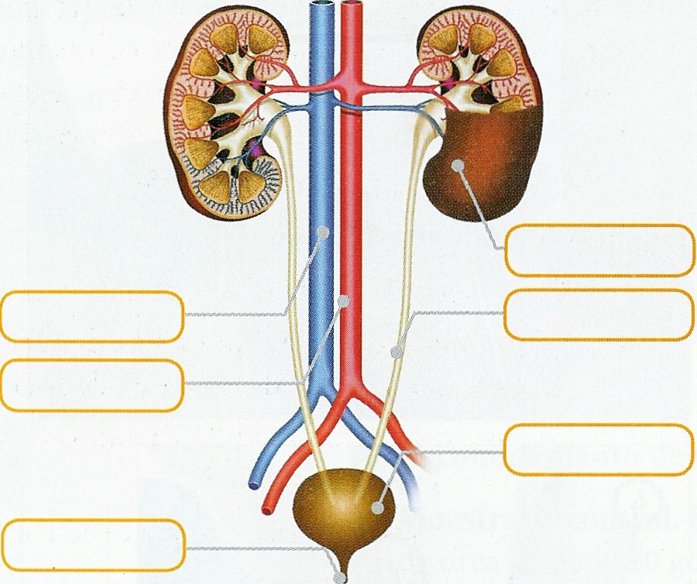
- Describe cada una de las estructuras señaladas

Proceso | Descripción | Lugar donde ocurre
Filtración glomerular
Reabsorción tubular
Secreción tubular

- Crea y realiza un palabragrama con las siguientes preguntas
- Zona interna del riñón, de aspecto fibroso.
- Estructura vascular capilar en forma de ovillo.
- Líquido compuesto por agua, sales y sustancias de desecho.
- Órgano donde se almacena la orina.
- Estructura de la nefrona que recoge el líquido filtrado de la sangre.
- Órganos que filtran la sangre y forman la orina.
- Tubos que trasladan la orina desde la pelvis renal hasta la vejiga.
- Unidad funcional del riñón.

- El ser humano está en equilibrio hídrico cuando la cantidad total de agua que elimina su organismo es igual a la cantidad total de agua que incorpora. Analiza la siguiente situación y responde las preguntas

Ingreso de agua
Bebida (1.200 mL)
Comida (1.000 mL)
Oxidación de biomoiéculas (350 mLi)

Pérdida de agua
Excreción por la orina (1.500 mL)
Evaporación por la piel y los pulmones (900 mL)
Eliminación de agua por heces (100 mL)
Excreción de sudor (50 mL)

- ¿Qué cantidad total de agua ingresó al organismo del deportista?
- ¿Cómo obtuvo el agua el deportista?
- ¿Qué cantidad total de agua perdió el deportista?
- ¿Qué actividades metabólicas le hicieron perder esta cantidad de agua?
- A cuatro pacientes con problemas renales se les realizó un análisis de orina y presentaron los resultados que se registran en la siguiente tabla:
Paciente | Resultados
1 | Presencia de cristales de ácido úrico y oxálico
2 | Presencia de sangre y proteínas
3 | Presencia de bacterias tipo estreptococo beteahemolítico
4 | Aumento dela cantidad de orina, pero con disminución de la cantidad de sólidos disueltos en la misma

Responde:
          - ¿Cuáles resultados se pueden considerar normales?
          - ¿Cuáles podrían ser las consecuencias para la salud de cada paciente?
          - ¿Por qué se detectaron proteínas en la sangre?

- Responde las siguientes preguntas

- ¿Por qué es importante la homeóstasis en el hombre?
- ¿Dónde están alojados los riñones?
- ¿Qué aspecto externo tiene el riñón?
- Dibuje y señale una figura cóncava y una figura convexa en el riñón
- ¿Cómo esta compuesto la zona cortical del riñón?
- ¿Cómo esta integrada la zona medular del riñón?
- Has el ejercicio de dibujar el riñón y señalar sus partes

- Define los conceptos

- Los cálices
- Pelvis renal
- Corpúsculo de Malpighi
- Tubos uriníferos
- Papila renal
- Túbulo urinario
- Cápsula de Bowman
- Tubo colector o de Bellini
- Glomérulo
- ¿Cómo se da la circulación del riñón?
- ¿¿Cuales son las tres capas de la vejiga?
- ¿Cuál es la función del esfínter uretral?
- ¿Cuál es la diferencia entre la uretra del hombre y la uretra de la mujer?
- ¿Qué es el Ph?

Lectura complementaria

Lee algunos aspectos sobre el trasplante de órganos.
Donación y trasplante de órganos
Un trasplante de riñón es un procedimiento quirúrgico que se lleva a cabo para remplazar un riñón que no funciona de manera apropiada y ha deteriorado la calidad de vida de una persona o la pone en riesgo por la acumulación de toxinas metabólicas. El riñón puede provenir de un donante fallecido o de un donante vivo que previamente haya mostrado su compatibilidad. Cada año en el mundo se realizan más de 40.000 trasplantes, pero actualmente la falta de donantes hace que más de 150.000 personas en el mundo esperen en la larga lista para recibir un órgano, de la misma forma este número crece hasta un 15% cada año.
Las principales razones por las cuales no existen suficientes donantes son el desconocimiento del tema, los tabúes y los mitos, creencias religiosas y, en general, costumbres o ideas que rinden culto a la muerte pero no a la vida.
Responde:
- ¿Qué conoces sobre la donación de órganos?
- ¿Algún miembro de tu familia ha donado órganos o ha manifestado su deseo de hacerlo?
- Si es así, ¿qué lo ha motivado a hacerlo? ¿Qué opinión tienes al respecto?
- ¿Qué requisitos consideras que debe cumplir un donante?

CIENCIAS NATURALES
TALLER – LABORATORIO
“Estructura de un riñón - Disección”
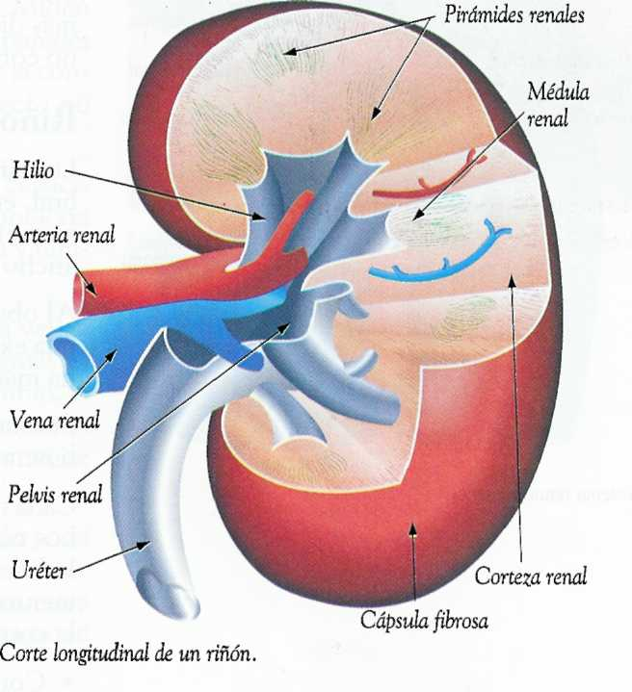
Materiales
Un riñón de cerdo – opcional uno de res (trata de tenerlo en hielo para que se conserve y llegue con buen aspecto al laboratorio)

Tabla de disección
Bisturí o cuchillo
Una jeringa
Una balanza
Una regla o cinta métrica
Una lupa
Plástico
Trapo para limpiar
Guantes de cirugía
Jabón líquido
Dibujo del riñón (busca otro que llene sus expectativas)
Tapabocas

Procedimiento

- Observa la apariencia externa del riñón y determina varias de sus características físicas, como forma, color y textura y consistencia

- Mide el largo del riñón con una regla y el perímetro de la porción superior, media e inferior

- Pesa el riñón en una balanza

- Pellizca con cuidado la superficie externa del riñón, tratando de desprender la capa o membrana que los protege; ¿Qué nombre recibe dicha capa?

- ¿Puedes distinguir la arteria renal el uréter y la vena renal? ¿Qué aspecto tiene, que diferencia encuentras?

- Con la jeringa, introduce aire dentro del riñón. Al salir éste, indicara la Posición de la arteria renal vena renal y uréteres

- Con un cuchillo secciona longitudinalmente el riñón, sepáralo en dos mitades. Diferencia por el color y otras características las tres partes que lo constituyen (capsula renal, corteza renal, medula renal)

- ¿Puedes localizar la pelvis renal, vena renal, arteria renal, etc? ¿Qué aspecto presentan?

- Puedes distinguir la pirámide de Malpighi? Descríbela.

- Observa detenidamente las estructuras renales que se forma en la corteza y en la médula. Usa la lupa para observar con más detalle los corpúsculos renales, los cuales se presentan como granitos finos. Haz lo mismo con las pirámides de Malpighi para observar los túmulos renales.

Registra tus datos, haciendo dibujos, fotografías o registro fílmico (siempre y cuando te registres con el profesor)

Suerte
LuisRo

